Занятие 35 Электроемкость. Конденсаторы.
φ
q
Если зарядить тело зарядом q то на его поверхности появится потенциал φ. Опыт
показывает, что эти величины пропорциональны друг другу.
Электроемкостью С тела называется отношение заряда тела к потенциалу на его поверхности.
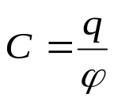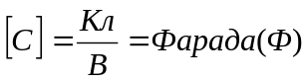

Электроемкость тела- постоянная величина для каждого тела, зависящая от его геометрических размеров. Вычислим, например, электроемкость шара радиуса R.

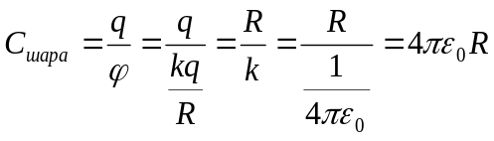 Если R=6400 км (радиус Земли), то 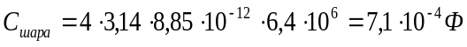
Таким образом, электроемкость тела- небольшая величина.

Гораздо большей емкостью обладает система из двух тел, заряженных одинаковыми по модулю, но противоположными по знаку зарядами, разделенных слоем диэлектрика (см. рис.).
Эта система называется конденсатором.
----
++++

Электроемкость (емкость) конденсатора равна отношению заряда на положительно
заряженной обкладке к разности потенциалов (напряжению U) между пластинами.
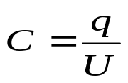

Конденсаторы делятся на виды по следующим признакам:
1. По форме обкладок: плоские, цилиндрические, сферические…
2. По типу диэлектрика: воздушные, масляные, фарфоровые…

Обкладки плоского конденсатора представляют собой две плоскости, между которых находится диэлектрик. Учитывая электрическое поле, которое создает каждая плоскость,
----
++++
можно заметить, что электрическое поле внутри конденсатора равно сумме
напряженностей полей, создаваемых каждой пластиной, а вне конденсатора
напряженность поля равна 0.
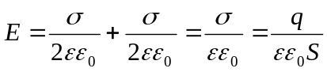

Вычислим электроемкость плоского конденсатора;
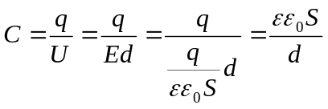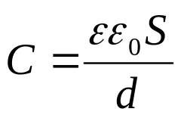

Таким образом, электроемкость конденсаторов зависит, как и говорилось ранее, от его устройства и геометрических размеров; Емкость прямо пропорциональна площади пластин S, диэлектрической проницаемости диэлектриков ε, и обратно пропорциональна расстоянию между пластинами d.
Конденсатор применяется в электротехнике, как устройство, способное накапливать на себе заряд.

